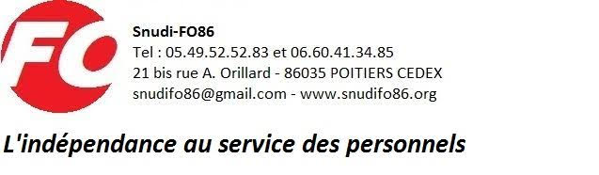

CONVOCATION
à M./Mme…………………………………………….
Le 5 septembre 2025
Objet : Convocation stage syndical

Stage de formation syndicale – Articles R215-3 et L215-1 du code général de la fonction publique.

Cher(e) Collègue,

Tu es convoqué(e) au stage de formation syndicale organisé par notre section départementale en collaboration avec le CFMS (Centre de Formation des Militants Syndicalistes) ;
□ lundi 13 octobre de 8h45 à 17h au collège de Jaunay-Marigny

□ vendredi 14 novembre de 9h30 à 16h à l’UD-FO86 à Buxerolles

□ vendredi 28 novembre de 9h30 à 16h à l’UD-FO86 à Buxerolles

□ jeudi 11 et vendredi 12 décembre 9h-17h

□ lundi 23 février 8h45-17h

□ vendredi 20 mars de 9h30 à 16h à l’UD-FO86 à Buxerolles

□ lundi 23 mars 9h-17h

□ vendredi 29 mai de 9h30 à 16h à l’UD-FO86 à Buxerolles

Tu veilleras à déposer ta demande d’autorisation d’absence, accompagnée de la présente convocation, au plus tard un mois avant le début du stage.

Salutations syndicalistes.

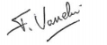
Fabien Vasselin
Secrétaire départemental

